Framställning till riksdagen
2009/10:RB6
Ändring i lagen (1988:1385) om Sveriges riksbank

Sammanfattning
I denna framställning föreslår Riksbanken att riksdagen antar Riksbankens förslag till ändring i lagen (1988:1385) om Sveriges riksbank. Förslaget innebär att Riksbanken ges rätt att från svenska utgivare samla in uppgifter om emitterade värdepapper i de fall Riksbanken anser uppgifterna nödvändiga för att följa utvecklingen på valuta- och kreditmarknaderna eller för att övervaka betalningssystemets stabilitet.
Erfarenheterna från finanskrisen visar att förbättrad information om utelöpande värdepapper är viktigt vid övervakningen av stabiliteten i det finansiella systemet. Den föreslagna lagändringen gör det möjligt för Riksbanken att i stabilitetssyfte bättre följa och analysera värdepappersfinansieringen hos icke-finansiella företag.
Lagändringen föreslås träda i kraft den 1 juli 2011.

Innehållsförteckning
Sammanfattning 1
Innehållsförteckning 2
Förslag till riksdagsbeslut 3
Lagtext Förslag till lag om ändring i lagen (1988:1385) om Sveriges riksbank 4
Förslag till ändring i lagen (1988:1385) om Sveriges riksbank 5
1 Ärendets beredning 5
2 Bakgrund 6
3 Överväganden och förslag 7
Bilaga 1
Förteckning över remissinstanser 12
Bilaga 2
Remissinstansernas yttranden 13

Förslag till riksdagsbeslut
Riksbanken föreslår att riksdagen antar Riksbankens förslag till lag om ändring i lagen (1988:1385) om Sveriges riksbank.
Stockholm den 23 augusti 2010
På direktionens vägnar
STEFAN INGVES
/Kerstin Alm

Stefan Ingves (ordförande), Svante Öberg (förste vice ordförande), Karolina Ekholm, Lars Nyberg, Lars E.O. Svensson och Barbro Wickman-Parak har deltagit i beslutet.

Föredragande har varit Gunnar Blomberg.

Lagtext
Förslag till lag om ändring i lagen (1988:1385) om Sveriges riksbank
Riksbanken har följande förslag till lagtext.

Härigenom föreskrivs att 6 kap. 9 § lagen (1988:1385) om Sveriges riksbank ska ha följande lydelse.

6 kap. 9 §
Nuvarande lydelse Föreslagen lydelse
Efter anmodan av Riksbanken skall ett finansinstitut eller annat företag som står under tillsyn av Finansinspektionen till Riksbanken lämna de uppgifter som Riksbanken anser nödvändiga för att
1. följa utvecklingen på valuta- och kreditmarknaderna,
2. övervaka betalningssystemets stabilitet.
Efter anmodan av Riksbanken ska också svenska utgivare av värdepapper till Riksbanken lämna de uppgifter om emitterade värdepapper som Riksbanken anser nödvändiga för de ändamål som anges i första stycket.
Den som för egen eller annans räkning har utfört transaktioner med utländsk motpart eller hållit tillgångar och skulder med utlandsanknytning är skyldig att till Riksbanken lämna de uppgifter som behövs som underlag för Riksbankens betalningsbalansstatistik och för statistik över utlandsställningen.
Riksbanken får utfärda närmare före-skrifter om uppgiftsskyldigheten enligt första och andra stycket. | Riksbanken får utfärda närmare före-skrifter om uppgiftsskyldig heten enligt första, andra och tredje stycket.

_______
Denna lag träder i kraft den 1 juli 2011.

Förslag till ändring i lagen (1988:1385) om Sveriges riksbank
Riksbankens förslag
Riksbanken föreslår att riksdagen antar Riksbankens förslag till lag om ändring i lagen (1988:1385) om Sveriges riksbank. Förslaget innebär att 6 kap. 9 § riksbankslagen ändras så att Riksbanken ges rätt att från svenska utgivare samla in uppgifter om emitterade värdepapper i de fall Riksbanken anser uppgifterna nödvändiga för att följa utvecklingen på valuta- och kreditmarknaderna eller för att övervaka betalningssystemets stabilitet.

1 Ärendets beredning
Riksbankens framställning till riksdagen har remitterats såsom utkast till de remissinstanser som framgår av bilaga 1.
Remissinstanserna: Konjunkturinstitutet, Riksgälden, Svenska Bankföreningen, Svenska Fondhandlareföreningen, Finansinspektionen och Statistiska centralbyrån har tillstyrkt förslaget eller sagt sig inte ha något att erinra mot det.
Konjunkturinstitutet instämmer i Riksbankens bedömning att finanskrisen visat att det behövs bättre information om de icke-finansiella företagens finansieringssituation och anser det angeläget att ta vara på möjligheterna att förbättra den allmänt tillgängliga statistiken inom detta område.
Statistiska centralbyrån anser att förslaget innebär att förutsättningarna för att uppfylla internationella statistikkrav och samtidigt höja kvaliteten på olika typer av värdepappersstatistik förbättras betydligt. SCB instämmer också i Riksbankens bedömning att förändringarna kan leda till minskade uppgiftslämnarkostnader på längre sikt, då viss uppgiftsinsamling kan komma att upphöra.
Svenska Bankföreningen, som inte har några synpunkter på förslaget till ändring av riksbankslagen, tillägger dock att utformningen av hur och i vilken omfattning uppgifter om emitterade värdepapper ska samlas in, måste ske i samråd med branschen.
Fondbolagens Förening anför att begreppet värdepapper som term inte finns definierad i till exempel lagen (2007:528) om värdepappersmarknaden. Föreningen föredrar i stället att använda ett begrepp som är definierat i lagstiftning inom finansmarknadsområdet, till exempel ”överlåtbara värdepapper” eller ”finansiella instrument”.
Näringslivets Regelnämnd (NNR) anser att det i förarbetena till lagändringen mer noggrant bör diskuteras vad det föreslagna bemyndigandet ska ge Riksbanken för faktiska befogenheter.
Finansbolagens Förening anför att kraven på uppgiftsutlämnande bör vara jämförbara inom EU och att svenska särkrav bör undvikas.
Europeiska centralbanken (ECB) har yttrat sig med stöd av artikel 2.1 tredje och fjärde strecksatsen i rådets beslut 98/415/EG av den 29 juni 1998 om nationella myndigheters samråd med Europeiska centralbanken rörande förslag till rättsregler, eftersom framställningen innehåller bestämmelser om Riksbanken och om uppgiftslämning till Riksbanken.
ECB välkomnar den föreslagna ändringen av bestämmelserna om insamling av information om värdepappersstatistik. ECB framhåller emellertid att det i riksbankslagen bör anges att information som samlas in får användas för att sammanställa och sprida europeisk statistik inom ECBS och att sådan sekretessbelagd statistisk information kan komma att överföras inom ECBS. ECB betonar också att eftersom Riksbanken i sin motivering till lagförslaget bland annat hänvisar till användningen av uppgifterna för finansiell stabilitet bör man av tydlighetsskäl i riksbankslagen nämna att insamlad information kan, förutom för de syften som redan anges där, också användas för att främja den finansiella stabiliteten.
Remissvaren och ECB:s yttrande återfinns i sin helhet i bilaga 2.

2 Bakgrund
Riksbanken har av flera skäl behov av att kunna samla in uppgifter om värdepapper som emitterats av svenska utgivare.
Riksbankslagen medger i dag att endast uppgifter insamlade från institut under Finansinspektionens tillsyn får användas för övervakning av betalningssystemets stabilitet och för att följa utvecklingen på valuta- och kreditmarknaderna. Riksbanken kan således från sådana institut inhämta uppgifter om emitterade värdepapper. Andra företags eller instituts värdepappersemissioner kan dock inte bli föremål för sådan datainsamling. Uppgifter om dessa företags värdepappersemissioner kan därför inte användas i Riksbankens stabilitetsarbete.
Riksbanken har också rätt att för statistikändamål samla in uppgifter om värdepapper som ingår i betalningsbalansstatistiken. I praktiken innebär det rätt att samla in uppgifter om värdepappersemissioner i utlandet. Dessa uppgifter kan dock enligt riksbankslagen inte användas för övervakning av betalningssystemets stabilitet och för att följa utvecklingen på valuta- och kreditmarknaderna.
Riksbanken har således rätt att för statistikändamål kräva in uppgifter om värdepapper emitterade i utlandet av institut under tillsyn och av andra institut eller företag samt värdepapper emitterade i Sverige av institut under tillsyn.
För stabilitetsarbetet kan enbart uppgifter om värdepapper emitterade av institut under tillsyn användas. Uppgifter om värdepapper emitterade av andra institut eller företag har Riksbanken således enligt gällande lag ingen rätt att samla in för detta ändamål.

3 Överväganden och förslag

3.1 Användning av värdepappersuppgifter i bevakningen av finansiell stabilitet
Finanskrisen har visat att Riksbanken har ett starkt behov av uppgifter om svenska utgivares utestående värdepappersemissioner i samband med övervakningen av betalningssystemets stabilitet.
Genom en fullständig tillgång till sådana uppgifter, kan strukturen hos utgivarnas utestående värdepappersskulder analyseras ur ett stabilitetsperspektiv. Enskilda aktörers lånekostnader för värdepappersupplåningen, förfallostruktur och kreditvärdering för de utestående emissionerna är exempel på uppgifter som skulle bli tillgängliga för Riksbanken. Genom att kunna visa hur till exempel finansieringskostnaderna utvecklas, hur refinansieringsbehovet ser ut den närmaste framtiden och hur kreditvärderingsinstitutens bedömningar utvecklats skulle Riksbankens analys och bedömning av betalningssystemets stabilitet förbättras.
Tillgång till dessa uppgifter för Riksbanken skulle också möjliggöra en säkrare analys av hur värdepappersfinansieringen relaterar sig till annan finansiering för olika kategorier av låntagare. Det gör det möjligt att belysa om förändringar när det gäller värdepappersupplåning samverkar med upplåningen via andra kanaler, till exempel lån från banker.
Riksbankens föreslagna rätt att samla in uppgifter om svenska utgivares emitterade värdepapper avser ”finansiella instrument” enligt definitionen i 4 § lagen (2007:528) om värdepappersmarknaden. Med finansiella instrument avses där ”överlåtbara värdepapper, penningmarknadsinstrument, fondandelar och finansiella derivatinstrument”. Riksbankens insamling kommer att inriktas mot finansiella instrument med antingen ISIN-kod (eller annan motsvarande internationell kod) eller värdepapper som av andra skäl, till exempel likviditet, storlek eller risker, är nödvändiga i Riksbankens arbete. Privatpersoner och egenföretagare är inte utgivare av värdepapper i Sverige för närvarande. De torde således inte komma att bli uppgiftslämnare mot Riksbanken.
Den information om enskilda värdepapper som här avses är detaljuppgifter som definierar enskilda värdepappers egenskaper, till exempel utestående volym, kupongstorlek, förfallodag, kreditvärdering och emittent. ISIN-koden, som bygger på en internationell standard, gör det möjligt att på ett korrekt sätt identifiera det enskilda värdepapperet och är därför central i lagring och hantering av dessa uppgifter.
Det är utgivaren av det enskilda värdepapperet som har den säkraste informationen om värdepapperets egenskaper. Viss marknadsinformation, som till exempel priser och omsättning, kan normalt inte erhållas från utgivaren utan hämtas från annat håll, till exempel kommersiella leverantörer eller marknadsplatser.
För tillgång till tillförlitlig information om svenska värdepapper i arbetet med finansiell stabilitet är det därför centralt att Riksbanken ges rätt att från emittenter samla in uppgifter om utgivna värdepapper.
ECB framhåller i sitt yttrande att det bör tydliggöras i 6 kap. 9 § första stycket riksbankslagen att de insamlade uppgifterna får användas även för att främja den finansiella stabiliteten. Riksbanken bedömer att riksbankslagen i den föreslagna utformningen är tillräcklig för att uppgifterna ska kunna användas enligt de syften som anges i förslaget, men kan i och för sig också se ett värde i den tydlighet som ECB:s förslag medför. Det finns dock ingen anledning att nu göra denna eventuella lagändring. Frågor som rör Riksbankens uppgifter inom området finansiell stabilitet och definition av begreppet finansiell stabilitet kommer att utredas närmare i ett annat sammanhang, se betänkande 2009/10:FiU36.

3.2 Deltagande i arbetet med en europeisk värdepappers-databas (CSDB)
Ett annat skäl för rätten till insamling från emittenter avseende uppgifter om utgivna värdepapper är Sveriges deltagande i arbetet med Europeiska centralbankens värdepappersdatabas, Central Securities DataBase (CSDB). Denna databas avses innehålla alla värdepapper som är relevanta ur ett EU-perspektiv, det vill säga dels alla värdepapper utgivna av emittenter hemmahörande inom EU, dels alla värdepapper som innehas av placerare inom EU, dels samtliga värdepapper utgivna i euro. Databasen innehåller för närvarande totalt cirka 5 miljoner värdepapper. CSDB används för närvarande som underlag för statistikproduktion inom EMU-området. I ett längre perspektiv kommer den att utgöra ett viktigt underlag för arbetet med finansiell stabilitet inom EU och då komma att användas av European Systemic Risk Board (ESRB).
För användningen av CSDB i dessa syften är det väsentligt att informationen i databasen har god kvalitet. En icke-bindande överenskommelse har därför träffats om arbetsfördelningen för detta kvalitetsarbete. Överenskommelsen som träffats inom Europeiska centralbankssystemet (ECBS) innebär att varje EU-land ansvarar för kvaliteten på informationen om de värdepapper som utgivits av emittenter hemmahörande i respektive land.
För länder inom euroområdet är det ett krav att viss statistikinsamling är anpassad till användning av värdepappersdata motsvarande CSDB. Det innebär att deltagandet i arbetet med CSDB i praktiken är tvingande för euroländerna. EU-länder utanför eurozonen är inte legalt bundna att delta i arbetet med CSDB. Samtliga EU-länder deltar dock på något sätt i arbetet med kvalitetssäkringen av CSDB.
Riksbanken anser det viktigt att fullt ut kunna delta i detta samarbete genom att säkerställa kvaliteten på uppgifterna om de värdepapper utgivna av svenska emittenter som ingår i CSDB. Skälen för detta är dels att det är ett svenskt intresse att ESRB i framtiden kommer att ha tillgång till säkra värdepappersuppgifter i sitt arbete, dels att en god kvalitet på uppgifterna generellt i CSDB i framtiden kommer att vara betydelsefullt för statistikproduktion inom områden som betalningsbalans och finansmarknadsstatistik. Detta skulle främjas av ett svenskt engagemang i CSDB.
Det är således viktigt att Riksbanken ges rätt att från svenska utgivare samla in uppgifter om emitterade värdepapper samt att de insamlade uppgifterna får användas för övervakning av betalningssystemets stabilitet och för att följa utvecklingen på valuta- och kreditmarknaderna.
ECB framhåller i sitt yttrande att det i riksbankslagen bör anges att information som samlas in får användas för att sammanställa och sprida europeisk statistik inom Europeiska centralbankssystemet (ECBS). ECB betonar också att eftersom den information Riksbanken samlar in kan innehålla sekretessbelagda uppgifter är det nödvändigt att i lagen också ange att sådan sekretessbelagd information kan komma att överföras inom ECBS. Riksbanken gör bedömningen att det inte behövs någon komplettering i riksbankslagen om rapportering till ECBS. Den nuvarande svenska sekretesslagstiftningen gör det möjligt för Riksbanken att leva upp till sina åtaganden gentemot ECBS-systemet när det gäller att rapportera även sekretessbelagd information för användning enligt de uppgifter som ankommer på ECB, se 8 kap. 3 § offentlighets- och sekretesslagen.

3.3 Kostnader och intäkter
Kostnaderna för uppgiftslämnare till följd av den datainsamling som möjliggörs av denna lagändring bedöms som liten. Ett skäl till detta är att för värdepapper emitterade på den svenska marknaden kan tillförlitlig information erhållas från Euroclear Sweden AB (före detta Värdepapperscentralen). För värdepapper utanför Euroclearsystemet, till exempel andelar i värdepappersfonder och värdepapper utgivna i utlandet, behöver uppgifterna inhämtas direkt från emittenterna. Insamling av uppgifter om värdepappersemissioner i utlandet kommer endast att beröra emittenter på utländska värdepappersmarknader, det vill säga en begränsad krets stora företag, banker med flera.
Det är inte heller säkert att en löpande insamling kommer att bli nödvändig för de värdepapper som är emitterade i utlandet. Riksbanken kommer att ha tillgång till uppgifterna i ECB:s värdepappersdatabas (CSDB). Om uppgifterna om svenska värdepapper emitterade i utlandet håller tillräckligt god kvalitet, kan det räcka med att vid granskningen samla in uppgifterna på ad hoc-basis för rättning i CSDB. I annat fall kan en mer regelbunden insamling bli nödvändig.
Enligt Näringslivets Regelnämnd (NNR) tenderar flera uppgiftskrav över tiden att få karaktären ”bra att ha”, och kostnaderna för företagskollektivet måste stå i rimlig proportion till den nytta som uppgifterna förväntas ge samhället. NNR anser att det i framställningen till riksdagen närmare måste utvecklas vilka uppgifter som ska samlas in, frekvens, antal berörda företag etcetera innan beslut kan fattas i ärendet.
Riksbanken har förståelse för den osäkerhet som NNR ger uttryck för. Det är dock svårt att i nuläget ange hur insamlingen kommer att utformas. I bästa fall kan det röra sig om ad hoc-förfrågningar hos emittenter. I sämsta fall kan maximalt ett femtiotal icke-finansiella företag komma att behöva rapportera uppgifterna månadsvis. Detta skulle i så fall kunna ersätta dagens rapportering av företagens emissioner i utlandet inom betalningsbalansstatistiken, som därmed kan upphöra.
Riksbanken bedömer att det föreslagna nya uppgiftskravet kommer att utgöra en mycket begränsad uppgiftslämnarbörda för de icke-finansiella företagen. Tillväxtverket har utvecklat en modell för att mäta företagens administrativa kostnader, den så kallade standardkostnadsmodellen. En tillämpning av denna modell skulle, enligt Riksbankens bedömning, ge samma resultat, det vill säga en marginellt ökad uppgiftslämnarkostnad.
Riksbanken avser att, innan man beslutar om föreskrifter om uppgiftslämnande, använda sig av en konsekvensutredning som belyser effekterna för uppgiftslämnarna. I den mån det är tillämpligt kommer Riksbanken då att utnyttja sig av Tillväxtverkets standardkostnadsmodell. Riksbankens avsikt är också att inför i princip alla framtida förändringar av föreskrifter om rapportering göra en sådan konsekvensanalys. Vidare avser Riksbanken att återkommande pröva befintlig statistikinsamling vad gäller nytta och kostnader i samråd med de berörda uppgiftslämnarnas organisationer.
Enligt Finansbolagens Förening är det viktigt att uppgiftslämnarkostnaderna är jämförbara inom EU. Den förändring av värdepappersstatistiken som möjliggörs av den föreslagna lagändringen innebär att uppgiftsinsamlingen kommer att likna den som redan tillämpas inom euroländerna och ett flertal EU-länder utanför eurozonen. Mer jämförbara uppgiftslämnarkostnader jämfört med EU-länderna blir därför en följd.
Intäkterna utgörs främst av ett förbättrat underlag för stabilitetsanalysen i Riksbanken och av att Sverige kan bidra till den europeiska värdepappersdatabasen CSDB i enlighet med beskrivningen ovan.
Till intäkterna kan också räknas att den datainsamling som möjliggörs av den föreslagna lagändringen även kan användas för statistikändamål. Genom tillgång till mikrodata över värdepapper kan dessa uppgifter användas för produktion av statistik inom olika områden. I ett längre perspektiv kan därför annan statistikinsamling som rör värdepappersskulder inom till exempel betalningsbalansområdet komma att upphöra.
Sammantaget bedöms de samhällsekonomiska effekterna av den föreslagna lagändringen vara positiva, då de samhällsekonomiska intäkterna är betydande och kostnaderna för uppgiftslämnarna relativt begränsade och då någon uppgiftsinsamling inte torde ske från privatpersoner och egenföretagare. Riksbanken kommer också att genomföra samråd med berörda parter, som Näringslivets Regelnämnd (NNR) och Bankföreningen innan en löpande rapportering införs.

3.4 Ändring i riksbankslagen
Med beaktande av vad som ovan redovisats finns det skäl att ändra riksbanks-lagen så att Riksbanken får rätt att från svenska utgivare samla in uppgifter om emitterade värdepapper. Därför bör 6 kap. 9 § riksbankslagen kompletteras med en bestämmelse som ger Riksbanken denna möjlighet i de fall som Riksbanken anser det nödvändigt för att följa utvecklingen på valuta- och kreditmarknaderna eller övervaka betalningssystemets stabilitet. Detta skulle innebära en begränsad utökning av Riksbankens rätt att samla in uppgifter och möjliggöra en omstrukturering av insamlingen till fördel för uppgiftslämnarna, men vara av stor betydelse för Riksbanken i dess uppgift att följa utvecklingen på kreditmarknaderna.
Riksbanken föreslår därför att riksdagen beslutar om ändring i riksbankslagen vad gäller Riksbankens rätt att samla in uppgifter om emitterade värdepapper även från svenska institut eller företag som inte står under Finansinspektionens tillsyn och att lagändringen träder i kraft den 1 juli 2011.

Bilaga 1

Förteckning över remissinstanser
- Statistiska centralbyrån
- Finansinspektionen
- Riksgälden
- Konjunkturinstitutet
- Ekonomistyrningsverket
- Sveriges Kommuner och Landsting
- Sveriges Försäkringsförbund
- Näringslivets Regelnämnd (NNR)
- Svenska Bankföreningen
- Svenska Fondhandlareföreningen
- Fondbolagens Förening
- Finansbolagens Förening
- Industrins Finansförening

Framställning i utkast har dessutom skickats för samråd till Europeiska centralbanken (ECB).

Bilaga 2

Remissinstansernas yttranden
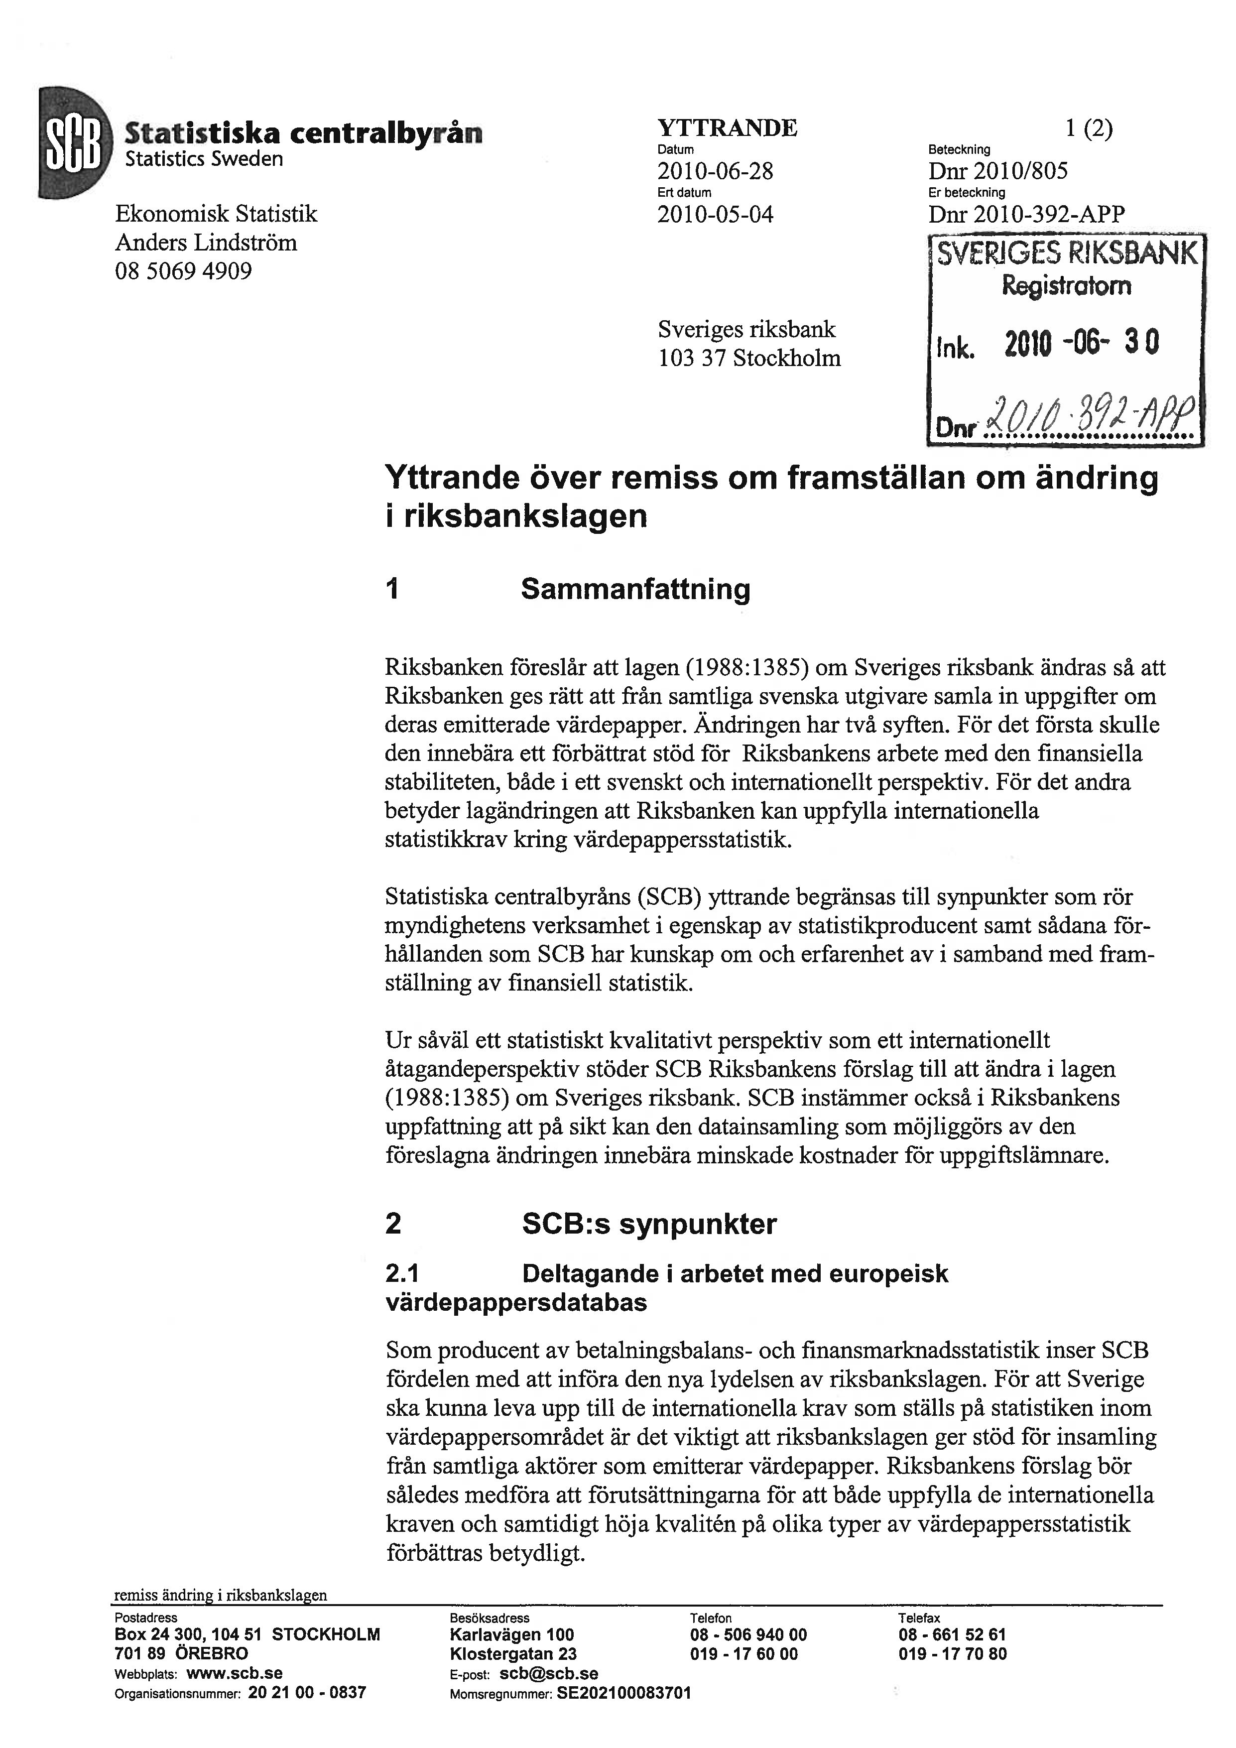

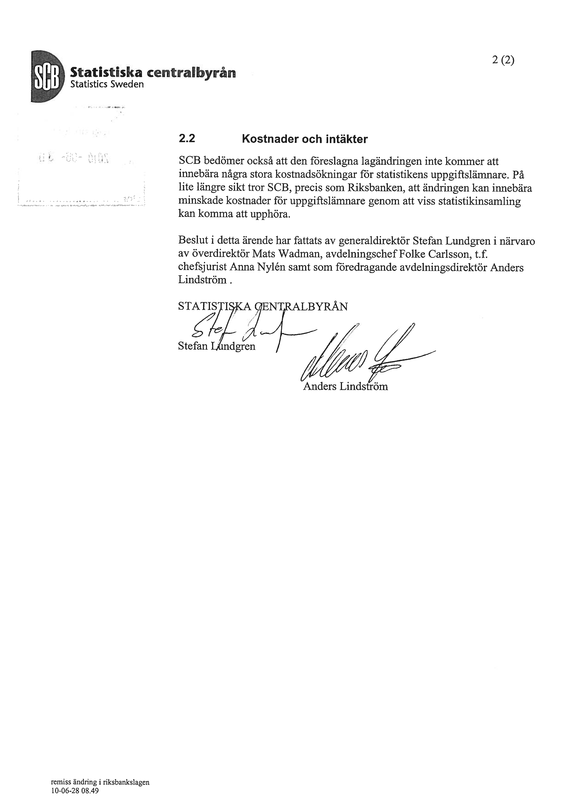

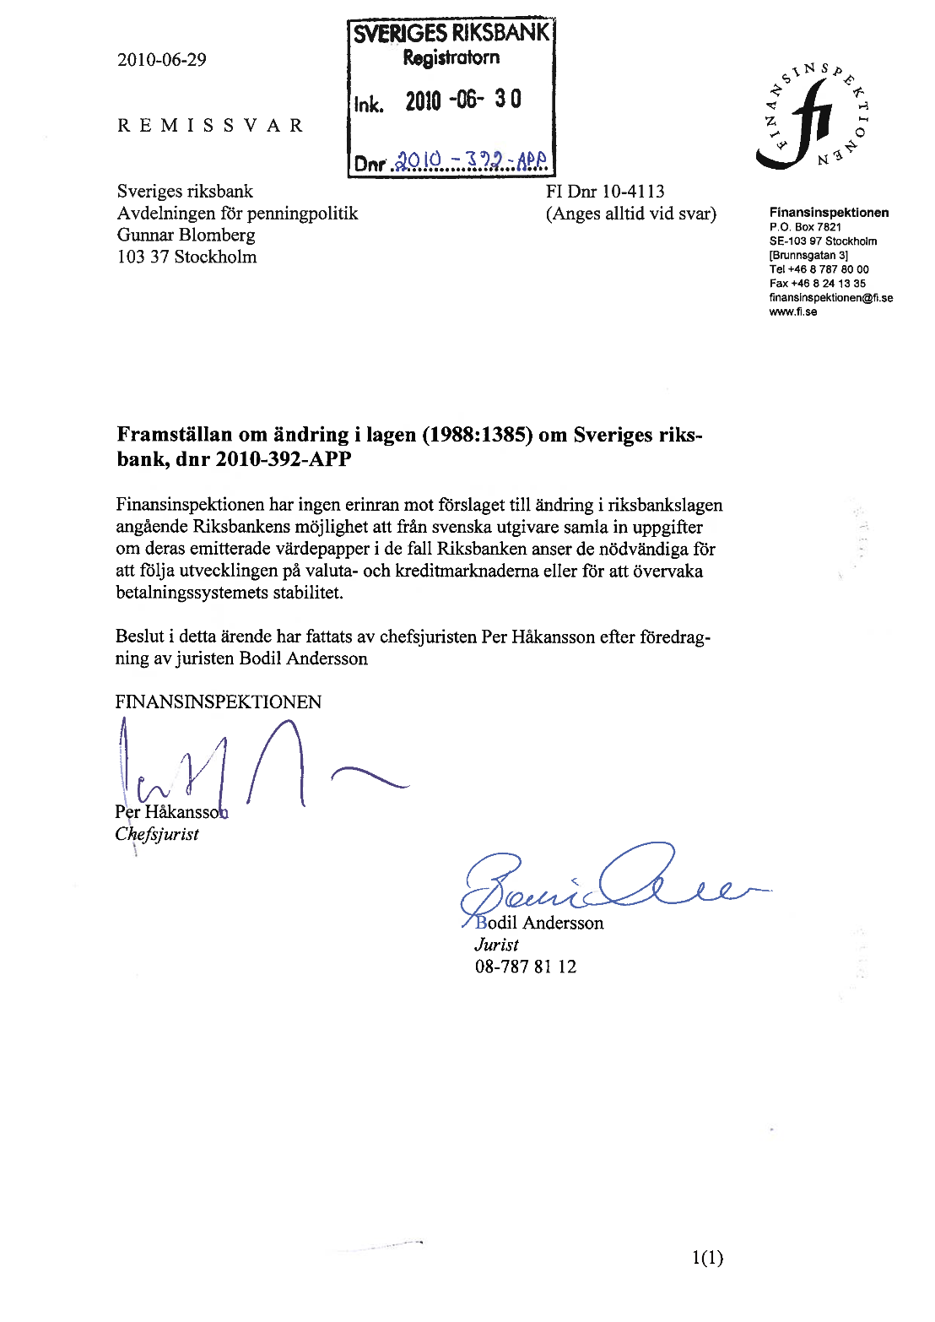

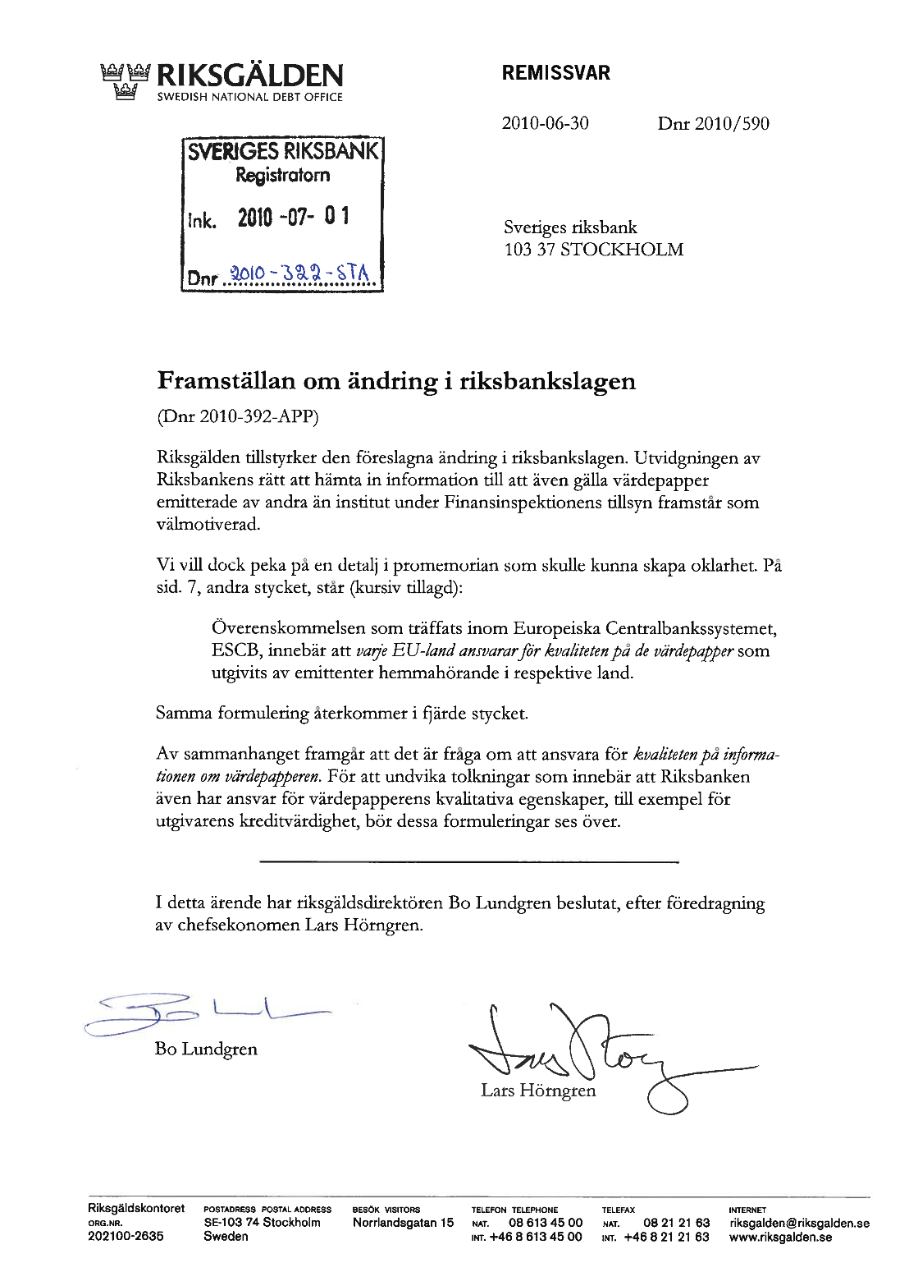

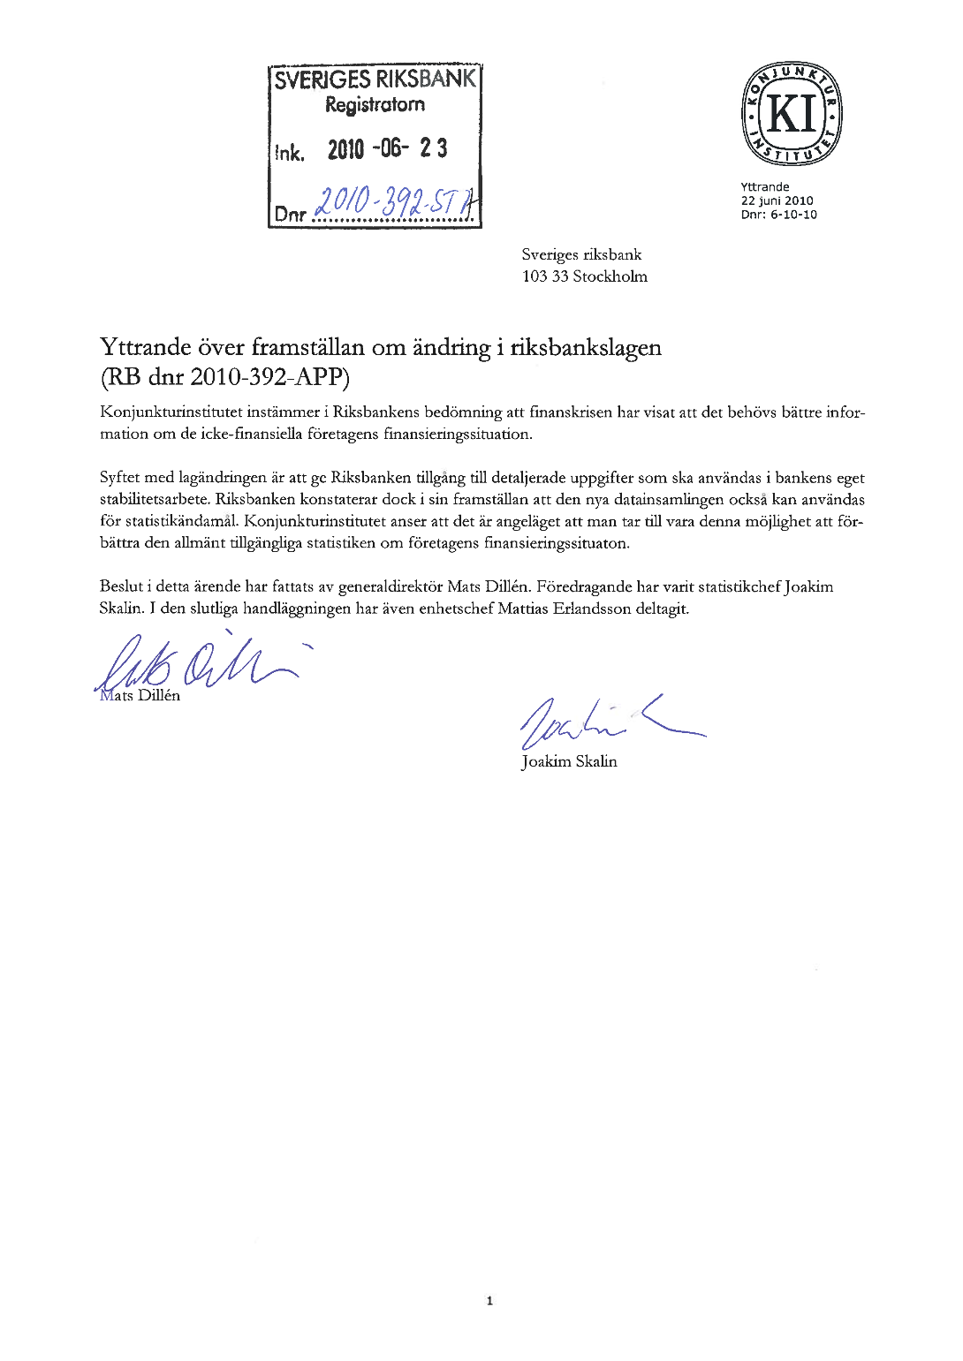

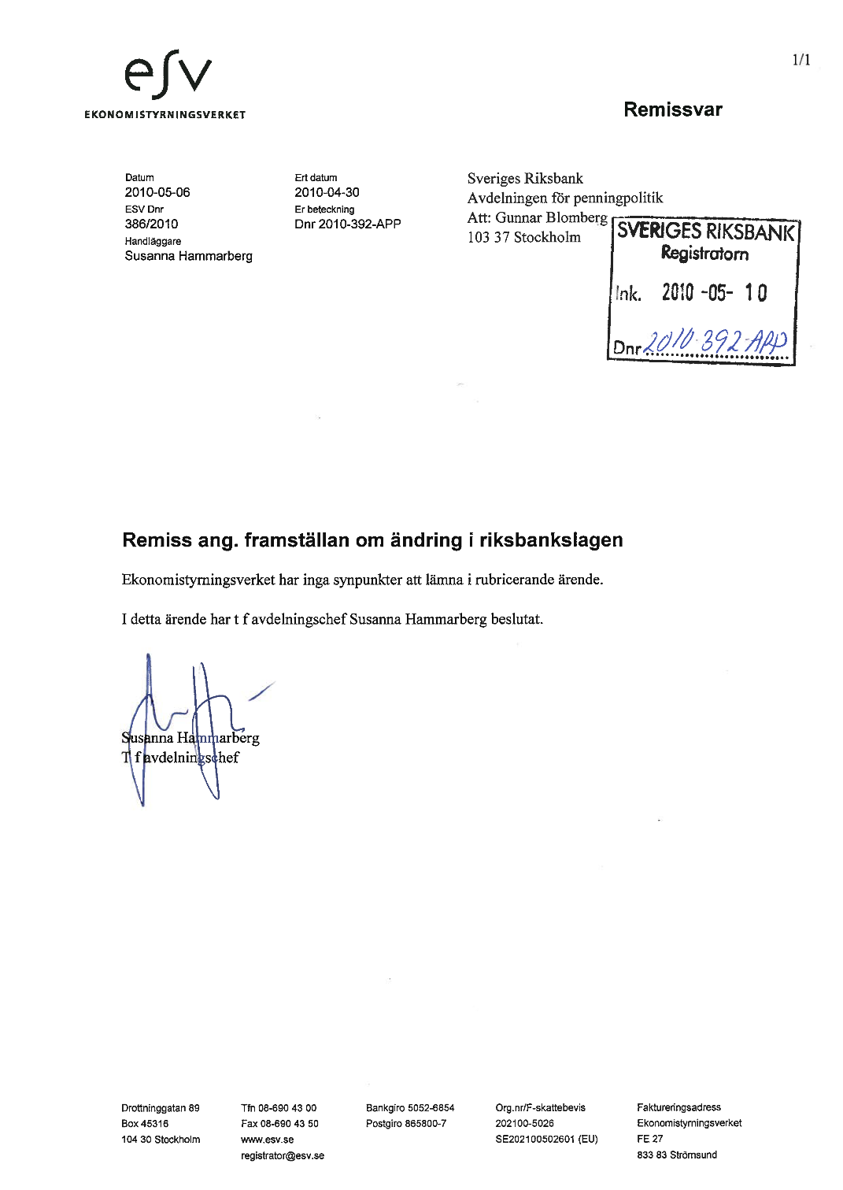

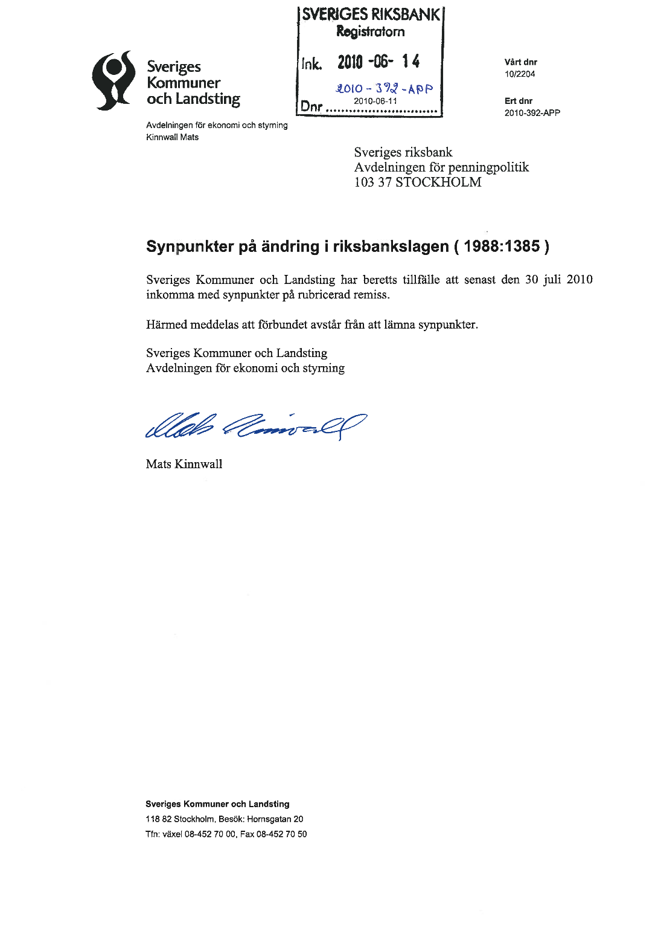

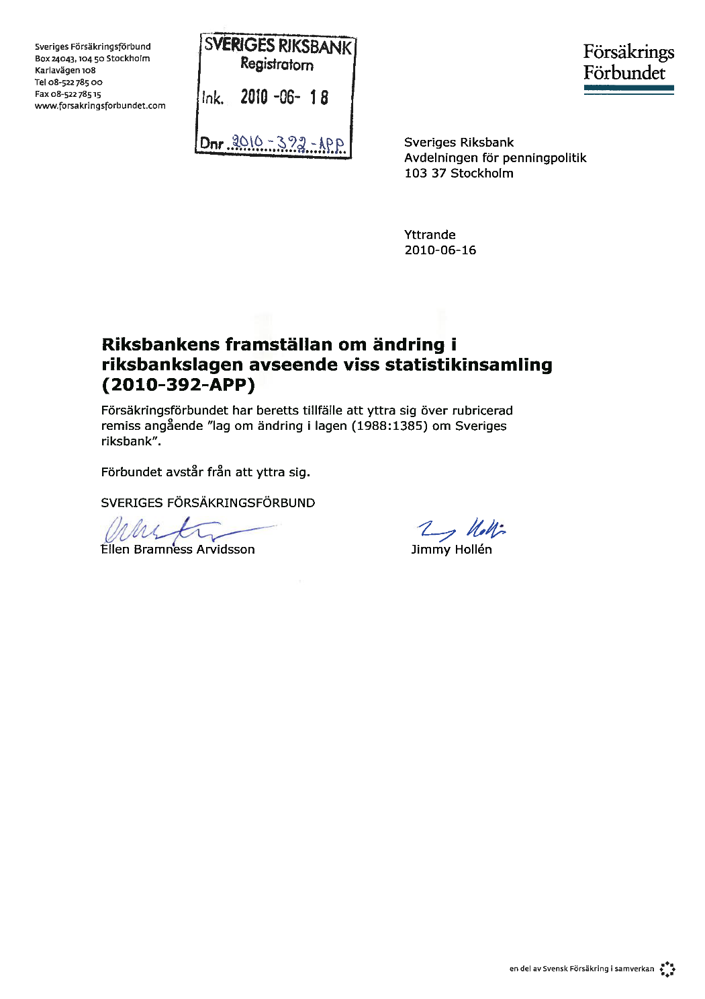

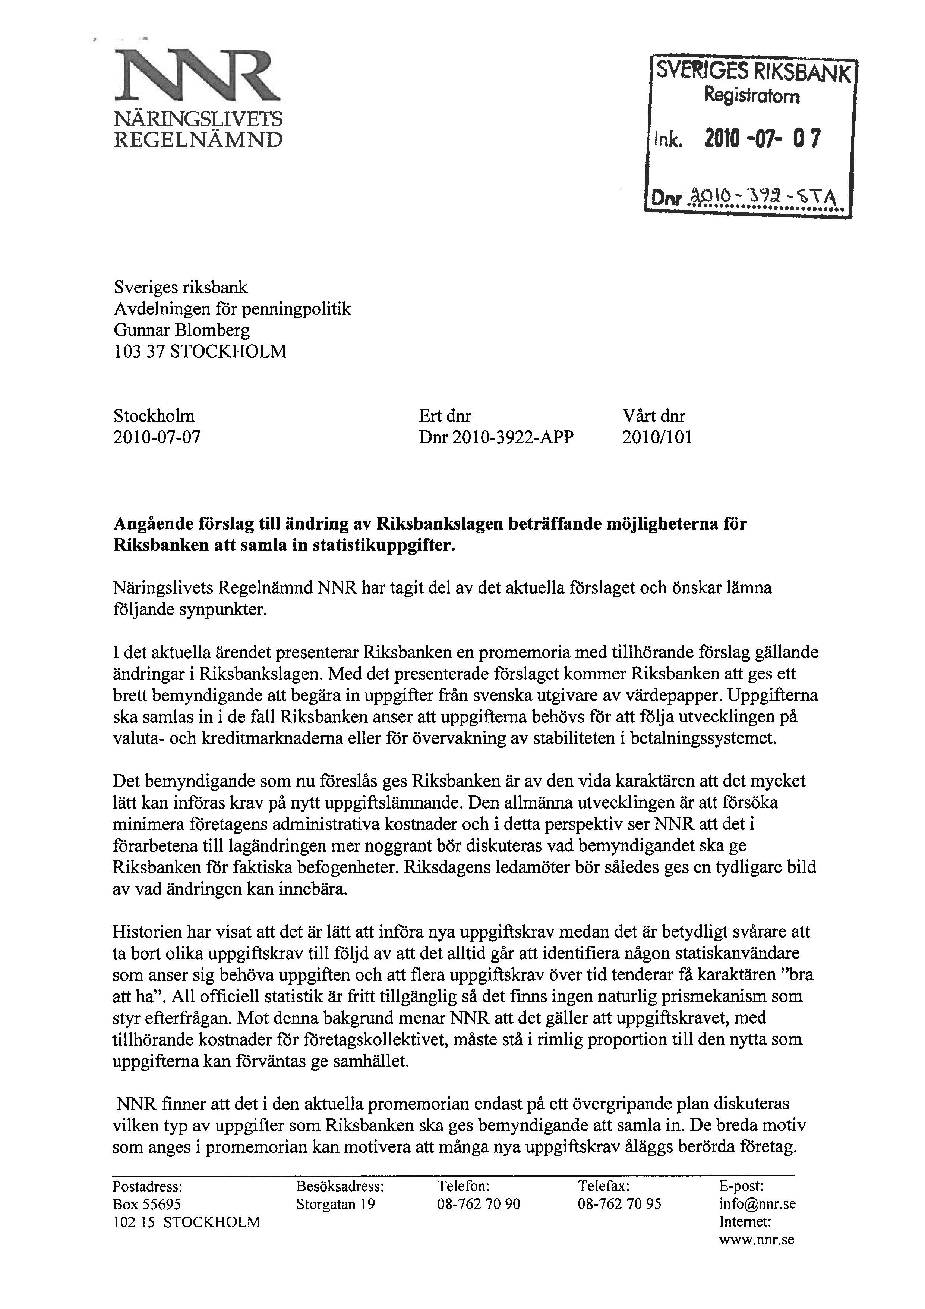



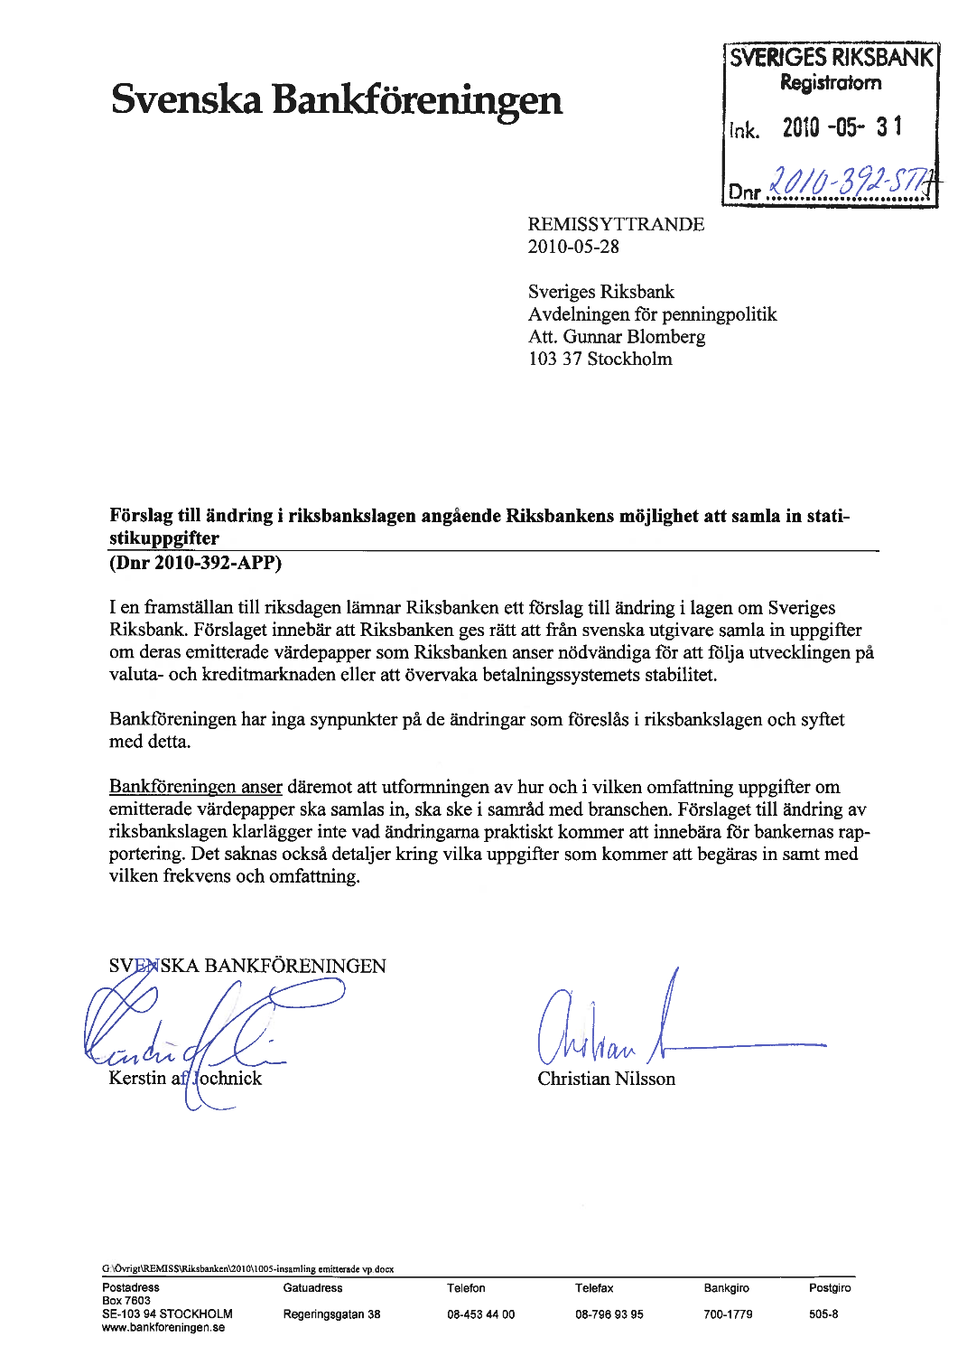

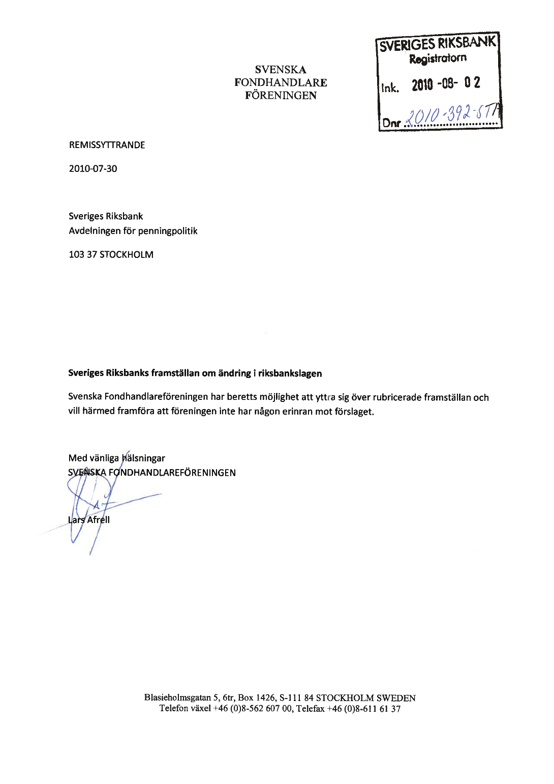

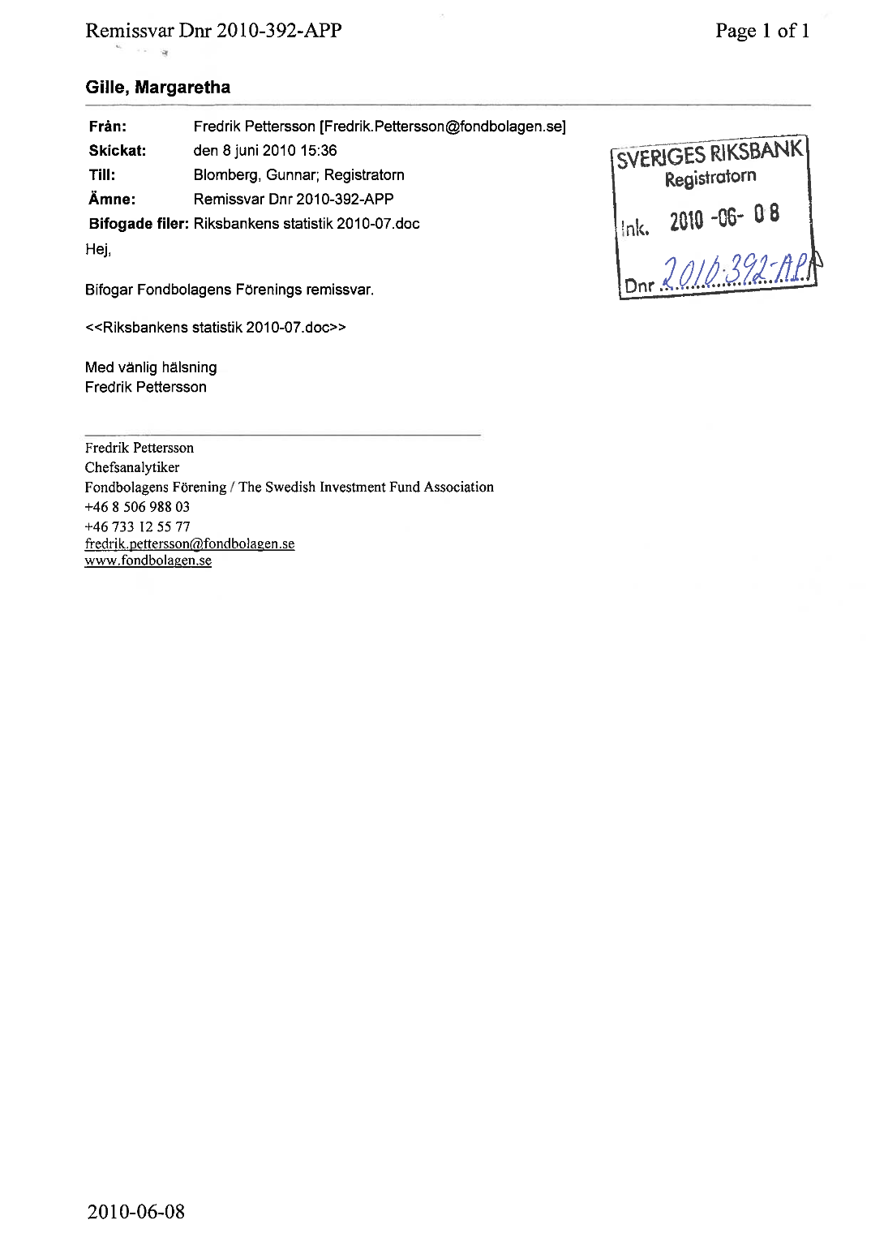

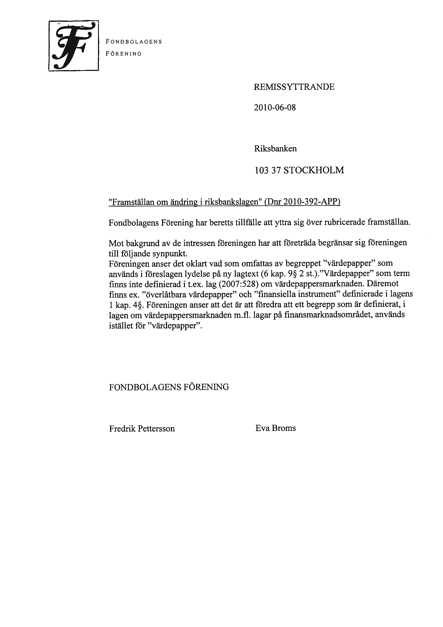

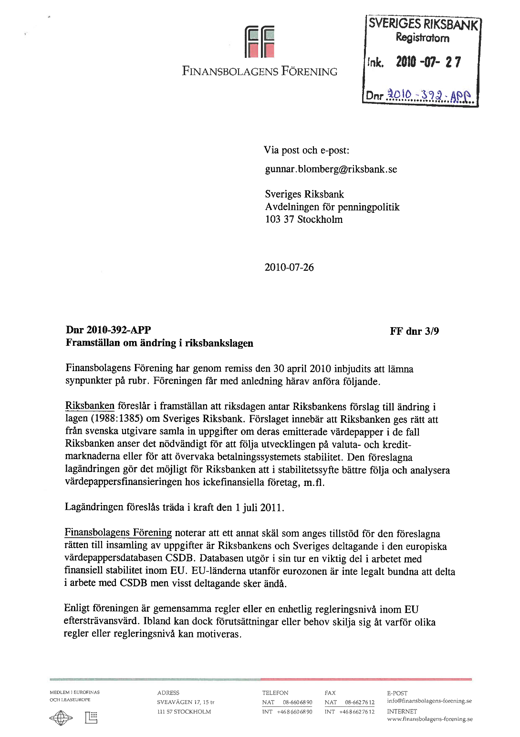

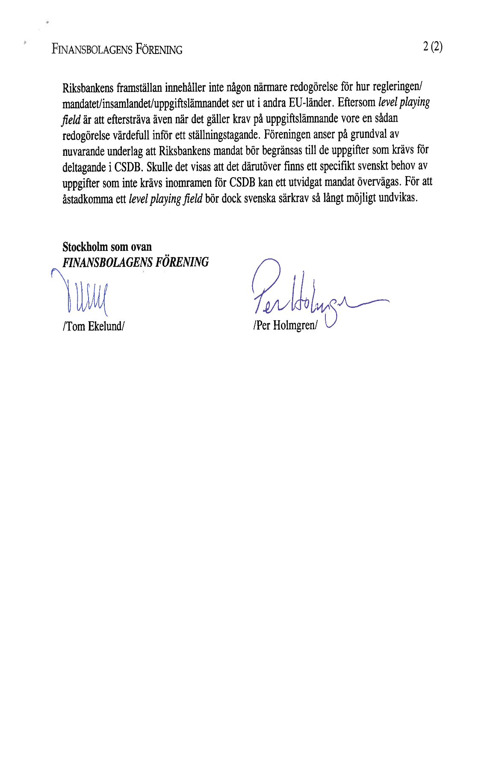

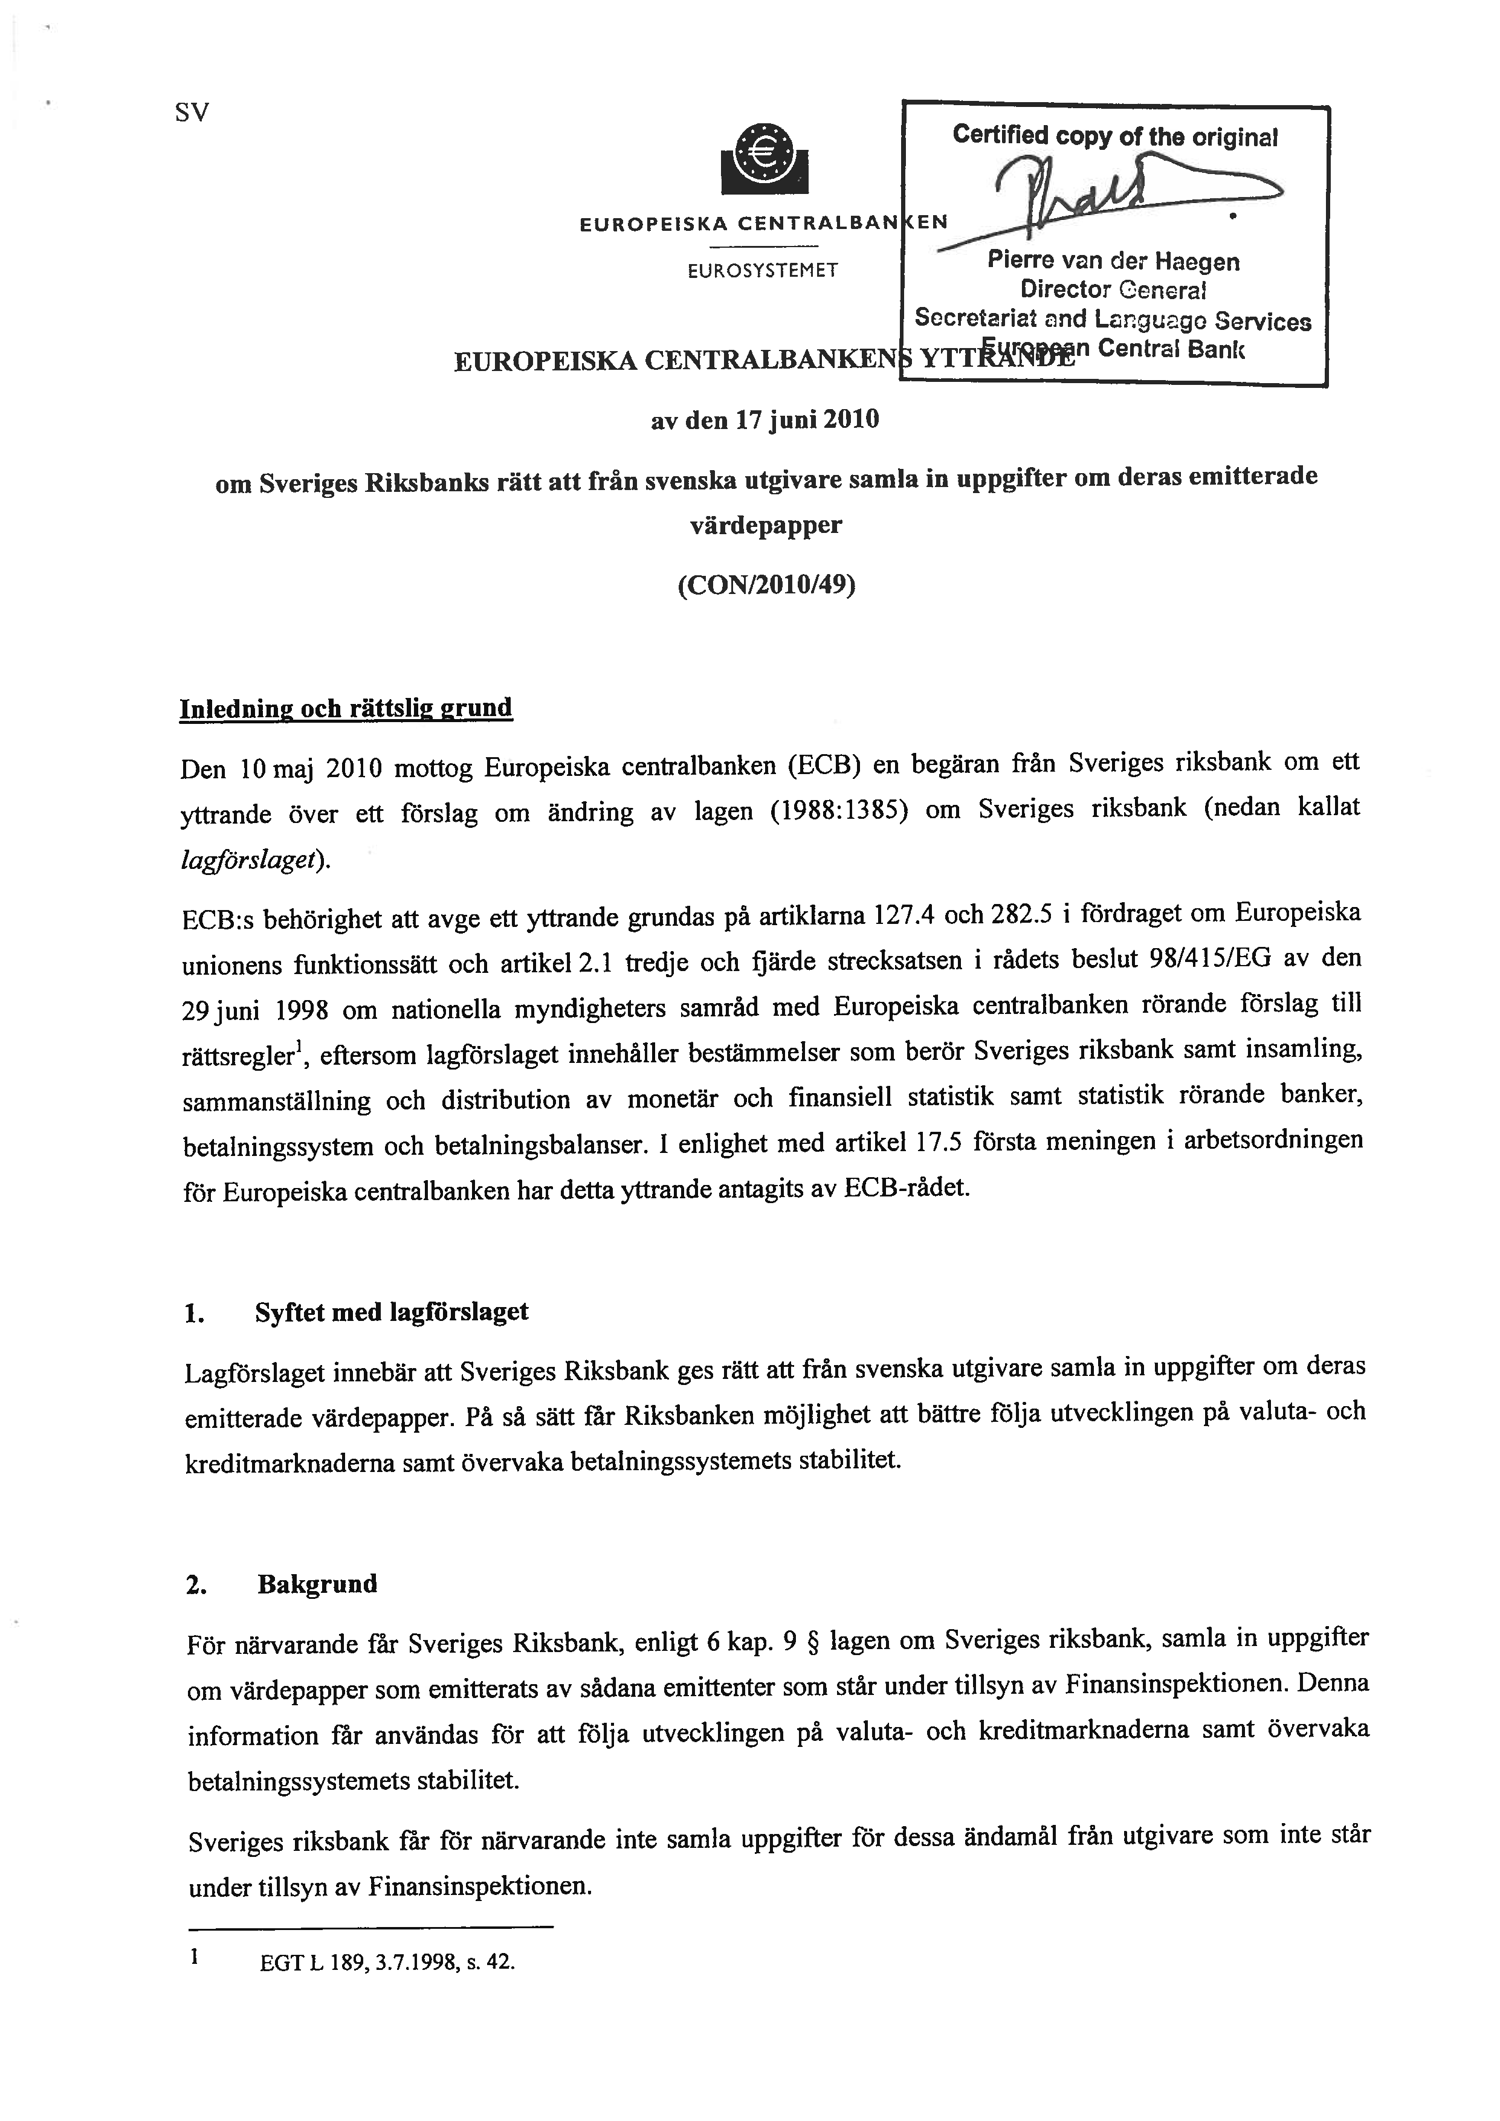

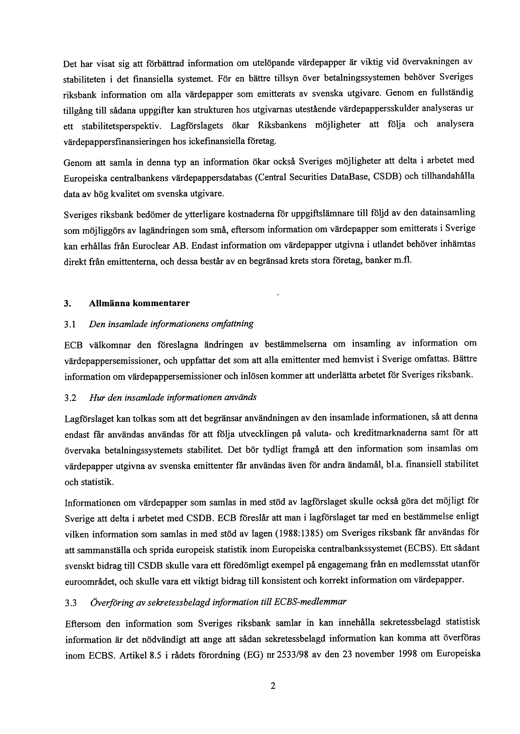

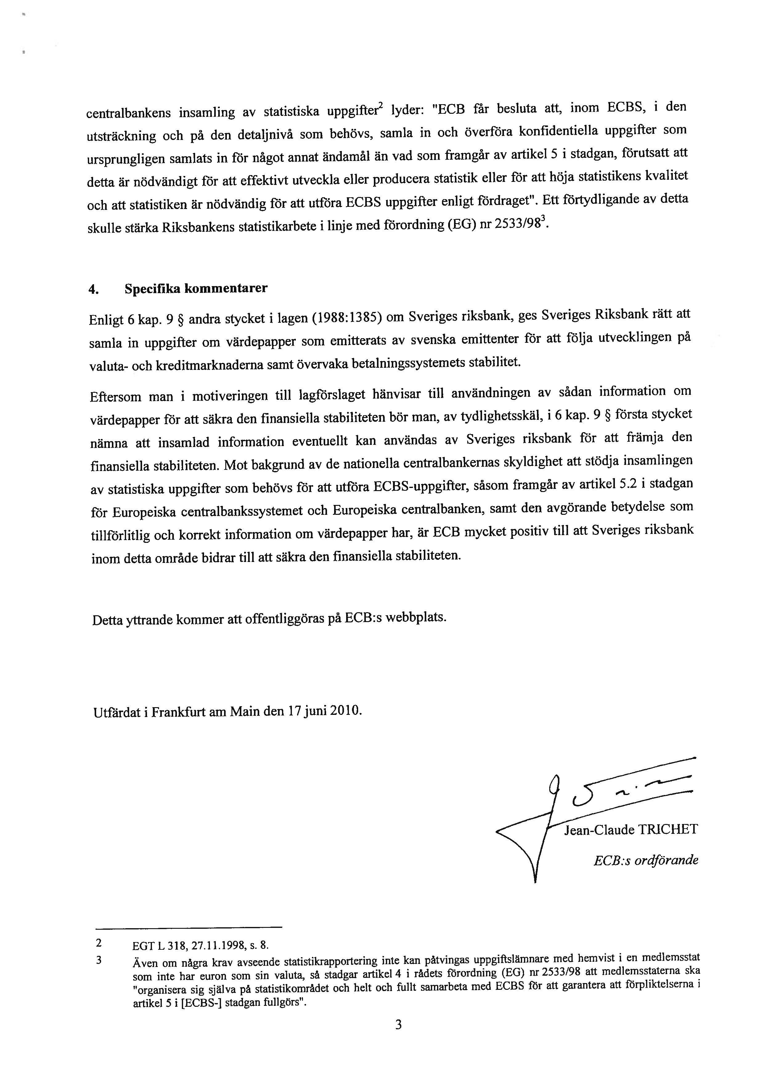

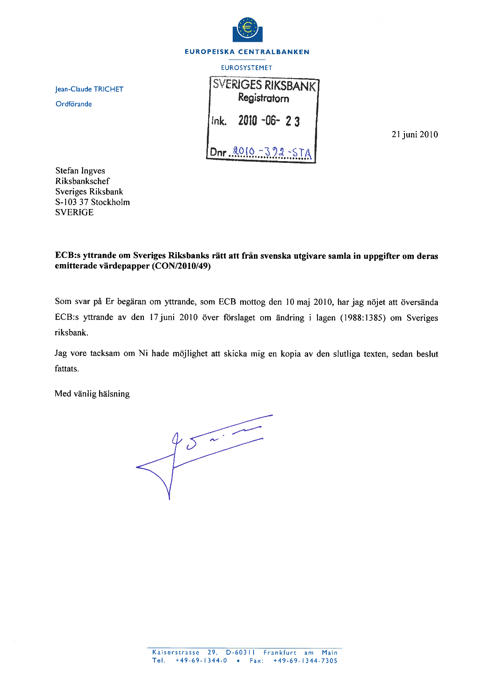

Elanders, Vällingby 2010

